《不走人蔘+保肝店》飛躍邱釜三城遊記（入住一晚五星蔚山樂天）~汗蒸幕、加耶主題公園+韓服體驗（一小時）+塗鴉秀、韓式魚板體驗+韓服體驗+韓式下午茶四天【玩足四天】
美食饗宴:龍蝦之家～焗烤龍蝦（二人一隻）+烤鮮蝦.韓式豆腐鍋+烤肉風味餐.名門私廚~韓國烤魚韓定食.五花肉+烤排骨+里肌肉）吃到飽.【黑白大廚】~香港飯店0401~海鮮辣湯麵或榨醬麵等
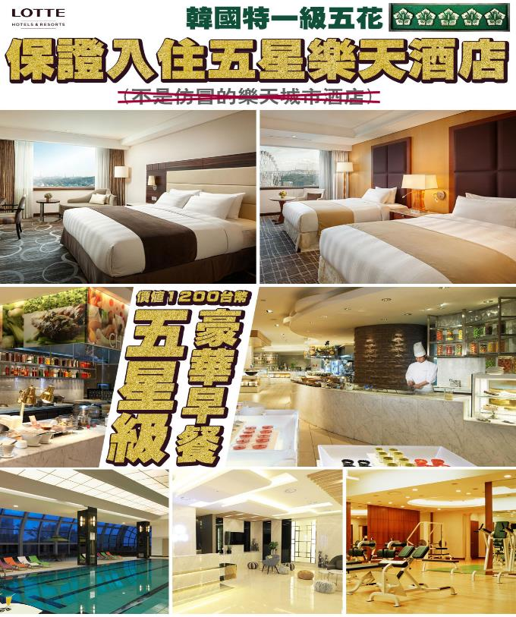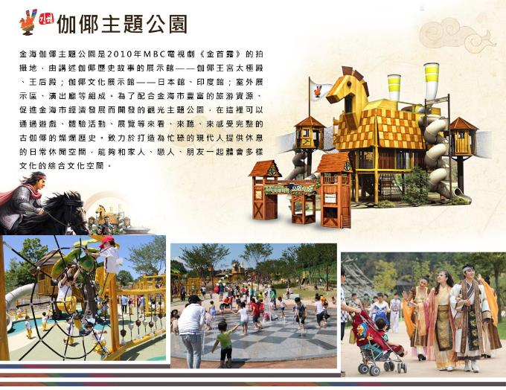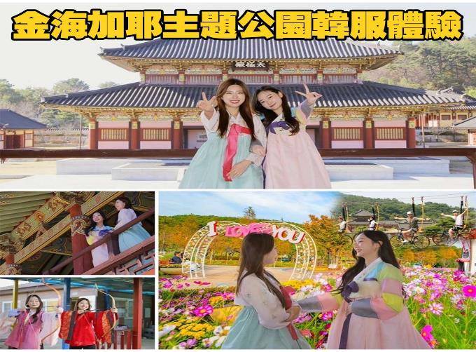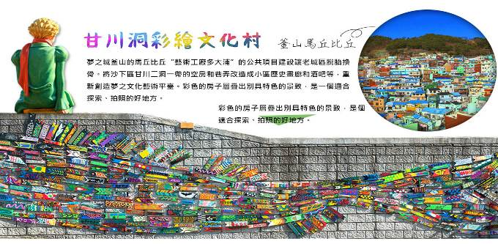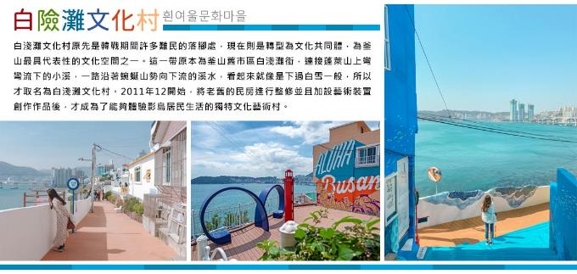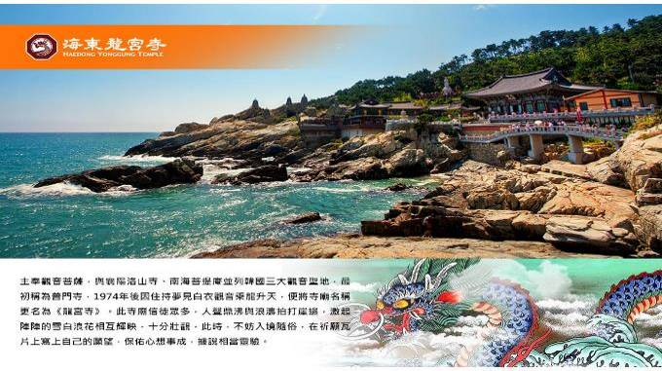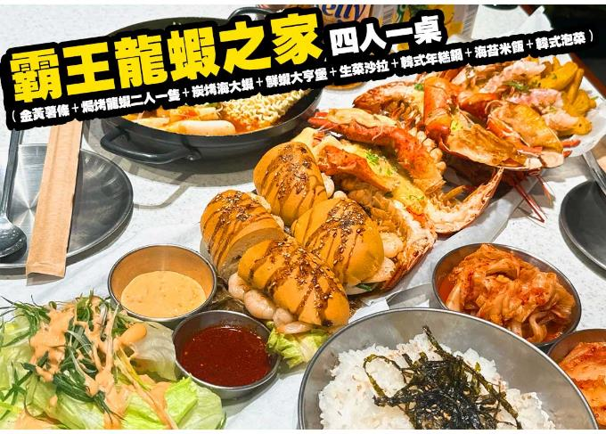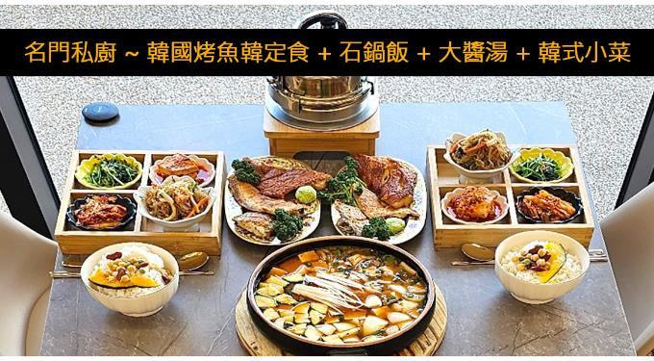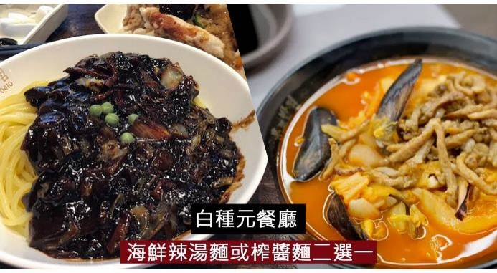
行程內容
第  1  天 | 桃園→大邱→汗蒸幕→佛國寺（世界文化遺產）→皇理團路（韓國觀光100選）→瞻星臺（韓國觀光100選） TPE/TAE LJ756 01：40~05：00  【汗蒸幕】是一種韓國傳統的休閒項目，使人輕鬆逼汗排毒，過去用於驅寒活血治病是王宮貴族的專利，現在韓國各地保留這項傳統；自從韓劇熱播於全亞洲後發揚光大。  【佛國寺】為1995年被指定為世界文化遺產，建於新羅時代的西元751，直至774年完工，雖歷經1500年歲月，卻能顯示出其精巧的石雕工藝，迴廊與大雄殿以鮮明的丹青塗飾，安置釋迦牟尼像的寶殿內部色彩華麗，多寶塔雕刻優雅美觀，釋迦塔、極樂殿、毗盧殿內的阿彌陀佛與毗盧舍那佛像等眾多的國寶與文化遺產都顯示著當時新羅文化的登峰造極。  【慶州皇理團路】皇理團路過去是皇南洞鮑石路一帶被稱為「皇南大路」的巷子，現在的名字是皇南洞與首爾梨泰院經理團路的合成詞，意指「皇南洞的經理團路」。由傳統韓屋改建而成的餐廳、咖啡廳、照相館與商店林立，廣受MZ世代年輕人的支持與喜愛，街頭與建築處處洋溢著年輕人喜歡的新復古氛圍。  【瞻星臺】是東方現存的最古老的天文臺，建於新羅27代王善德女王時期，用於觀測天空中的雲氣及星座。瞻星臺是一座石結構建築，直線與曲線的搭配十分和諧。當時人們通過星空測定春分、秋分、冬至、夏至等24節氣，而井字石估計則是用來指定東西南北方位的基準。
第  1  天 | 早餐：韓式紫菜飯卷一條 中餐：美食節目首推~韓式豆腐鍋+烤肉風味餐+15道小菜（四人一套） 晚餐：名門私廚~韓國烤魚韓定食+石鍋飯+大醬湯+韓式小菜
第  1  天 | 住宿： THE KING HOTEL 或 釜山TRINITY 或 釜山ARBAN CITY 或 釜山SEATTLE B 或同級
第  2  天 | 松島天空步道（SKY Walk）→海東龍宮寺→加耶主題公園+韓服體驗（一小時）+塗鴉秀→南浦洞時尚鬧區  【松島天空步道】一樣位於釜山，但步道長度加長到 365公尺，是全韓國最長的海上步道取名叫「송도구름산책로（松島雲端散步路）」讓人走在上面更有漫步雲端的感覺。步道是在2016年的6月1日全面開通...在這之前就有不少海內外的觀光客爭相前往朝聖。  【海東龍宮寺】主奉觀音菩薩，與襄陽洛山寺、南海菩提庵並列韓國三大觀音聖地，最初稱為普門寺，1974年後因住持夢見白衣觀音乘龍升天，便將寺廟名稱更名為《龍宮寺》。此寺廟信徒眾多，人聲鼎沸與浪濤拍打崖邊，激起陣陣的雪白浪花相互輝映，十分壯觀，此時，不妨入境隨俗，在祈願瓦片上寫上自己的願望，保佑心想事成，據說相當靈驗。  【伽倻主題公園】為了配合金海市豐富的旅游資源、促進金海市經濟發展而開發的觀光主題公園，在這裡可以通過遊戲、體驗活動、展覽等來看、來聽、來感受完整的古伽倻的燦爛歷史。致力於打造為忙碌的現代人提供休息的日常休閒空間，能夠和家人、戀人、朋友一起體會多樣文化的綜合文化空間。  【韓服體驗】韓服是自古傳承而來的韓國傳統服飾，至今仍是傳統節日或結婚典禮等重要日子的一種主要服裝。穿著韓服走在古典，高低錯落的飛簷黑瓦搭配暖色的木造門窗、梁柱，低調卻不失大氣的韓屋裡，彷彿走進朝鮮時代士大夫的大家庭之中。而韓服最大的特徵就在於它同時融合了直線與曲線，穿上之後給人一種柔和且優雅的感覺。  【塗鴉秀】結合了音樂、光線並利用幽默的表現，舞台表演結合各種畫作表現，將每幅畫變的栩栩如生，讓每幅畫在最後完成時都保證使您驚呼連連，讓您輕鬆地觀賞演出，同時體會最美的藝術氣息，您絕對不能錯過！※註：若遇秀休館或滿座，行程將作先後順序調整，不便之處敬請見諒！  【南浦洞時尚鬧區】此地最大的魅力還是在於擁有各種不同流行時尚的購物商品，讓您能盡情購物，享受購物的快感與樂趣。主要街道上的知名品牌、國內外品牌到80%優惠的過季商品大拍賣等暢貨中心，各種您所想像不到的購物商品應有盡有，是購物族的最愛。
第  2  天 | 早餐：飯店內用 中餐：加耶園內套餐 （主餐+韓式湯品+韓式小菜） 晚餐：方便逛街 敬請自理
第  2  天 | 住宿： 釜山TRINITY 或 釜山ARBAN CITY 或 THE KING HOTEL 或 釜山新商務NO.25 HOTEL 或同級
第  3  天 | 積木村（甘川洞文化村）→韓流時尚彩粧店→韓國文化體驗營（韓式魚板體驗+韓服體驗+韓式下午茶）→白險灘文化村  【甘川洞文化村】夢之城釜山的馬丘比丘“藝術工廠多大浦”的公共項目建設讓老城區脫胎換骨。將沙下區甘川二洞一帶的空房和巷弄改造成小區歷史畫廊和酒吧等，重新創造夢之文化藝術平臺。彩色的房子層疊出別具特色的景致，是一個適合探索、拍照的好地方。  【韓國文化體驗營（韓式魚板體驗+韓服體驗+韓式下午茶）】將魚肉以及海鮮搗成漿製成的小吃，名叫「魚板」。魚板是釜山的代表美食，您可以在體驗場中直接製作魚板，由專業老師示範講解，遊客將魚漿塑形、依照自己的喜好擺放配料，製做出屬於自己的魚板。  【白險灘文化村】這一帶原本為釜山舊市區白淺灘街，連接蓬萊山上彎彎流下的小溪，一路沿著蜿蜒山勢向下流的溪水，看起來就像是下過白雪一般，所以才取名為白淺灘文化村。將老舊的民房進行整修並且加設藝術裝置創作作品後，才成為了能夠體驗影島居民生活的獨特文化藝術村。
第  3  天 | 早餐：飯店內用 中餐：霸王龍蝦之家～焗烤龍蝦（二人一隻）+烤鮮蝦+薯餅+小菜+米飯 晚餐：烤肉叔叔（五花肉+烤排骨+里肌肉）+大醬湯+韓式小菜無限量吃
第  3  天 | 住宿： 蔚山樂天酒店 或同級
第  4  天 | 太和江十里竹林→大王岩公園→大王岩公園吊橋→長生浦鯨魚文化村→大邱東城路→韓國超市巡禮→大邱→桃園 TAE/TPE LJ755 23：00~00：35+1  【太和江十里竹林】與蔚山市民一同走過歷史的太和江，是蔚山引以為傲與珍貴的河川。蔚山市開發以前的太和江曾是有著大量香魚與大麻哈魚棲息的乾淨1級水質河川，但隨著產業發展與各種廢水污染而逐漸被市民們遺忘。為挽救太和江進行了一連串的復原工程，才得以擁有現在的面貌。太和江上有一座以象徵蔚山的鯨魚與白鷺造型打造的不對稱‘十里竹田橋’，以及可觀察候鳥與自然景觀的太和江展望臺。  【大王岩公園】位於蔚山海岸，園內有沿著海岸所建的散步道路，沿路風景秀麗、風光明媚，而且還有鐵橋通向海上的石頭小島。傳說新羅時代（BC 57~AD935）的文武大王（626~681）在王妃死去之後，為了守護國家，將王妃埋葬在此。大王岩、龍窟等的奇岩怪石與樹齡超過100年的15,000棵海松相互融合，扮演著象徵蔚山休憩好去處的角色。  【長生浦鯨魚文化村】1986年以前在蔚山捕鯨魚是合法的，展示出鯨魚解體場、販賣鯨魚肉的酒店等23個建築物都按照實際大小建造重現。還有從前記憶中的學校理髮店等等商鋪也有。在鯨魚雕塑公園中，有與實物一樣大小的鬼鯨、黑豚鯨魚、虎鯨等模型。  【大邱東城路商圈】是大邱地區著名的流行商店街，數百間各具個性風格的服飾店密集林立，在這裡可以放眼掌握現今流行的趨勢。不管是各式各樣的卡通造型T-shirt，或手工飾品配件、時尚流行服飾等，在這裡都能以合理低廉的價格購買到，光只是在東城路上悠閒走走逛逛都能讓你心情愉快。
第  4  天 | 早餐：飯店內用 中餐：【黑白大廚】白種元餐廳~香港飯店0401~海鮮辣湯麵或榨醬麵 晚餐：方便逛街 敬請自理
第  4  天 | 住宿： 溫暖的家

注意事項
《成團人數》
- 本行程最低出團人數16人以上（含），最多為42人以下（含），台灣地區將派遣合格領隊隨行服務。
《行程費用不包含以下項目》
- 售價不含全程領隊、導遊及司機之服務費，每人每日300元台幣。
- 個人新辦護照費用。
- 旅遊平安保險及旅遊不便險。
- 若於韓國確診時之隔離飯店及相關車資等費用。
- 返台檢疫要求之檢測、隔離飯店及相關車資等費用。
- 純係私人之消費：如行李超重費、自購商品、飲料酒類、洗衣、電話、電報及私人交通費。
- 若為一位大人 或 一位大人帶一位嬰兒報名參加，或需求單人入住一間房，需加收單房差。
- 一經確認後如個人因素取消或被拒絕入境韓國，將無法申請退費。
- 團體旅責險不包含當地染疫後的所有醫療費用。
《航空注意事項》
- 此團型使用團體機位，航班不可指定、不可延回、不可更改進出點、不可指定座位。
- 若需指定航班，建議改訂個人機票，以確保訂到您所需之航班，加價幅度依各航空公司之規定，另外提供報價。
- 航空公司保留航班時間調整及變更之權利。
- 此航班包含手提行李10公斤來回，拖運行李20公斤來回。
- 請務必於起飛前3小時抵達機場辦理登機手續，逾時關櫃旅客需自行負責。
- 航空關櫃時間為起飛前45分鐘，逾時未能辦妥登機手續敬請自行負責。
《參團須知與相關提醒》
- 以上行程僅供參考，正確之行程內容、班機時間、降落城市及住宿飯店，請以行前說明會資料為準。
- 團體若為特殊拜會團、會議參展團、學生團體，不適用於本行程之報價，需另行報價。
- 本行程恕不接受韓籍旅客及其家屬參團;當地參團須提供來回電子機票，恕不接受於韓國打工度假及工作者參團。
- 特殊規定如下：參加本行程若逢以下條件限定，費用需另計：
A.此行程報價限持中華民國護照散客參團適用，整組包團、參展團、會議團、學生團等特殊團體需另行估價，詳情請洽詢您的服務人員。旅客若提供或隱瞞不實資料經查明屬實，本公司有權拒收訂單，此為維護雙方誠信及旅遊品質，造成不便之處，敬請見諒。
B.學生及外籍人士（不含韓國籍），單持一本外國護照者，每人需加收NTD6,500元。
C.單筆訂單不足24歲及65歲以上報名人數不可超過半數，若超過半數則價格另議～請洽業務人員。
D.此行程報價僅適用於正常之散客報名，如遇特殊團體則團費需另計～請洽業務人員。
- 本行程設定為團體旅遊行程，故為顧及旅客於出遊期間之人身安全及相關問題，於旅遊行程期間，恕無法接受脫隊之要求；若因此而無法滿足您的旅遊需求，建議您另行選購團體自由行或航空公司套裝自由行，不便之處，尚祈鑒諒。亦不接受單幫客，僅能接受持台灣護照之旅客參團，持非台灣護照者，請洽業務人員另行報價確認。
- 本團體行程景點若客人不參加者，視為自動棄權，恕無法退費，本產品報價中所含景點門票等均按旅行社扣價核算，旅客不再享受其他折扣與優惠，亦不另行退還差價。
- 為考量旅客自身之旅遊安全並顧及同團其它團員之旅遊權益，年滿70以上及行動不便者之貴賓須有同行家人，方始接受報名，不便之處，尚祈鑑諒。
- 韓國因響應環保減少廢氣、汽機車、大型車停車超過3分鐘即須熄火關閉引擎，否則將會記點罰款，故司機會等客人上車後再開引擎及空調，請見諒！

